Министерство науки и высшего образования Российской Федерации

Федеральное государственное бюджетное образовательное

учреждение высшего образования

**ТОМСКИЙ ГОСУДАРСТВЕННЫЙ УНИВЕРСИТЕТ**

**СИСТЕМ УПРАВЛЕНИЯ И РАДИОЭЛЕКТРОНИКИ (ТУСУР)**

Кафедра автоматизации обработки информации (АОИ)

**Отчет по лабораторной работе №2**

**По дисциплине «Управление программными проектами»**

**На тему «Структурная декомпозиция работ**

**и формирование календарного плана**

**реализации программного проекта»**

Выполнили студенты гр. 429-3:

______________ А. А. Бабец

______________ А. В. Максименко

______________ Д. Д. Мигунов

Принял:

доктор тех. наук, профессор

__________Ю.П. Ехлаков

Томск 2022

# **Выбор модель разработки ПП.**

Для выбора подходящей модели жизненного цикла было рассмотрено три модели по четырём группам характеристик.

**Инкрементная модель.**

Инкрементная разработка представляет собой процесс частичной реализации всей системы и постепенного наращивания функциональных возможностей. Этот подход позволяет уменьшить затраты, понесенные до момента достижения уровня исходной производительности. С помощью этой модели ускоряется процесс создания функционирующей системы. Этому способствует применяемый принцип компоновки из стандартных блоков, благодаря которому обеспечивается контроль над процессом разработки изменяющихся требований.

**Спиральная модель.**

В спиральной (спиралевидной) модели разработки все идет по спирали: жизненный цикл продукта закручен в нее и разделен на фазы. Прохождение каждого витка дает инкремент. То есть некий готовый функционал. Петли спирали — это фазы разработки ПО. В модели выделяют четыре главные фазы:

-Планирование;

-Анализ и выявления рисков;

-Разработка и тестирование;

-Оценка результата и переход к новому витку.

**Модель прототипирования.**

Модель прототипирования позволяет создать прототип программного продукта до или в течение этапа составления требований к программному продукту. Потенциальные пользователи работают с этим прототипом, определяя его сильные и слабые стороны, о результатах сообщают разработчикам программного продукта. Таким образом, обеспечивается обратная связь между пользователями и разработчиками, которая используется для изменения или корректировки спецификации требований к программному продукту. В результате такой работы продукт будет отражать реальные потребности пользователей.

В таблицах, представленных ниже, перечислены характеристики моделей жизненного цикла, которые подходят для разрабатываемой системы.

|  |  |  |  |
| --- | --- | --- | --- |
| Требования | Прототипирование | Спиральная | Инкрементная |
| 1. Являются ли требования легко определимыми и/или хорошо известными? | Нет | Нет | Нет |
| 2. Могут ли требования заранее определяться в цикле? | Нет | Нет | Да |
| 3. Часто ли будут изменяться требования? | Да | Да | Нет |
| 4. Нужно ли демонстрировать требования с целью определения? | Да | Да | Нет |
| 5. Требуется ли для демонстрации возможностей ПП проверка концепции? | Да | Да | Нет |
| 6. Будут ли требования отражать сложность системы? | Да | Да | Да |
| 7. Обладает ли требование функциональными свойствами на раннем этапе? | Да | Да | Да |

Таблица 1.1 - Оценка свойств моделей ЖЦ в зависимости от особенностей процесса выявления требований к ПП.

|  |  |  |  |
| --- | --- | --- | --- |
| Команда разработчиков проекта | Прототипирование | Спиральная | Инкрементная |
| 1. Являются ли проблемы предметной области проекта новыми для большинства разработчиков? | Да | Да | Нет |
| 2. Является ли технология предметной области проекта новой для большинства разработчиков? | Нет | Да | Да |
| 3. Являются ли инструменты, используемые проектом, новыми для большинства разработчиков? | Нет | Да | Нет |
| 4. Изменяются ли роли участников проекта во время жизненного цикла? | Да | Да | Да |
| 5. Могут ли разработчики проекта пройти обучение? | Нет | Нет | Да |
| 6. Является ли структура ПП более значимой для разработчиков, чем гибкость? | Нет | Нет | Да |
| 7. Будет ли менеджер проекта строго отслеживать прогресс команды? | Нет | Да | Да |
| 8. Важна ли лёгкость распределения ресурсов? | Нет | Нет | Да |
| 9. Приемлет ли команда равноправные обзоры и инспекции, менеджмент/обзоры заказчика и также стадии? | Да | Да | Да |

Таблица 1.2 - Оценка свойств моделей ЖЦ в зависимости от квалификации команды разработчиков.

|  |  |  |  |
| --- | --- | --- | --- |
| Коллектив пользователей | Прототипирование | Спиральная | Инкрементная |
| 1. Будет ли присутствие пользователей ограничено в жизненном цикле? | Нет | Да | Да |
| 2. Будут ли пользователи знакомы с определением системы? | Да | Да | Да |
| 3. Будут ли пользователи знакомы с проблемами предметной области? | Да | Нет | Да |
| 4. Будут ли пользователи вовлечены во все фазы жизненного цикла? | Да | Нет | Нет |
| 5. Будет ли заказчик отслеживать ход выполнения проекта? | Да | Да | Нет |

Таблица 1.3 - Оценка свойств моделей ЖЦ в зависимости от участия в проекте коллектива пользователей.

|  |  |  |  |
| --- | --- | --- | --- |
| Тип проекта и риски | Прототипирование | Спиральная | Инкрементная |
| 1. Будет ли проект идентифицировать новое направление продукта для организации? | Да | Да | Да |
| 2. Будет ли проект иметь тип системной интеграции? | Да | Да | Да |
| 3. Будет ли проект являться расширением существующей системы? | Нет | Нет | Да |
| 4. Будет ли финансирование проекта стабильным на всём протяжении жизненного цикла? | Да | Нет | Нет |
| 5. Ожидается ли длительная эксплуатация продукта в организации? | Нет | Да | Да |
| 6. Должна ли быть высокая степень надёжности? | Нет | Да | Да |
| 7. Будет ли система изменяться, возможно, с применением непредвиденных методов, на этапе сопровождения? | Да | Да | Да |
| 8. Является и график ограниченным? | Да | Да | Да |
| 9. Являются ли «прозрачными» интерфейсные модули? | Нет | Нет | Да |
| 10. Доступны ли повторно используемые куомпоненты? | Да | Да | Нет |
| 11. Являются ли достаточными ресурсы (время, деньги, инструменты, персонал)? | Да | Да | Нет |

Таблица 1.4 - Оценка свойств моделей ЖЦ в зависимости от сложности проекта.

На основе анализа характеристик моделей, представленных в таблицах выше, была выбрана спиральная модель разработки программного продукта.

# **2. Стандарт жизненного цикла разработки ПП**

В качестве стандарта жизненного цикла (ЖЦ) был выбран гост ГОСТ Р ИСО/МЭК 12207-2010. Согласно данному госту ЖЦ будет включать в себя следующее множество работ создание ПП:

1. Подготовка

* выбрать стандарты, методы, инструментарий, языки программирования, которые будут использованы при разработке ПП;
* разработать планы проведения работ процесса «Разработка».

1. Анализ требований к системе

* определение функций и возможности системы;
* определение требований пользователя;
* определение требований к безопасности и защите;
* определение требований к интерфейсам;
* определение эксплуатационных требований;
* определение требований к сопровождению.

1. Проектирование системной архитектуры

* определение общей архитектуры системы (архитектура верхнего уровня);
* определение требований к отдельным программным объектам (компонентам) архитектуры.

1. Анализ требований к характеристикам качества программных средств

* установка и документальное оформление функциональных и технических требований;
* установка и документальное оформление требований к внешним интерфейсам;
* установка и документальное оформление квалификационных требований;
* установка и документальное оформление требований защиты информации;
* установка и документальное оформление требований к базе данных;
* установка и оформление требований к эксплуатации объекта пользователем.

1. Проектирование программной архитектуры

* разработать и документально оформить общий (эскизный) проект внешних интерфейсов программного объекта и интерфейсов между компонентами объекта;
* разработать и документально оформить общий (эскизный) проект базы данных;
* определить и документально оформить предварительные общие требования к испытаниям (тестированию) программного объекта и график сборки ПП;
* оценить архитектуру программного объекта и эскизные проекты интерфейсов и базы данных.

1. Техническое проектирование программных средств

* разработать технический проект для каждого компонента программного объекта;
* уточнить общие требования к испытанию (тестированию) и программе сборки программных средств.

1. Программирование и тестирование программных средств

* разработать и документально оформить каждый программный модуль и базу данных;
* определить и документально оформить процедуры испытаний (тестирования) и данные для тестирования каждого программного модуля и базы данных;
* оценить запрограммированные элементы программного объекта и результаты их тестирования.

1. Сборка программных средств

* разработка и документальное оформление плана сборки для объединения программных модулей и компонентов в программный объект;
* сбор и документальное оформление программных модулей и компонентов и протестировать их как продукты, разработанные в соответствии с планом сборки;
* уточнение при необходимости и оформление документации пользователя.

1. Квалификационные испытания программных средств

* проведение и оформление квалификационных испытаний (тестирование) на соответствие квалификационным требованиям к программному объекту;
* оценка проекта, запрограммированного программного объекта, проведенных испытаний, результатов испытаний и документацию пользователя;
* проведение и оформление аудиторских проверок.

1. Сборка системы

* сборка объектов в единую систему вместе с объектами технической конфигурации и внешними системами;
* испытание и оформление собранной системы на соответствие установленным требованиям;
* разработка и оформление для каждого квалификационного требования к системе: состава испытаний и контрольных примеров и процедур проведения квалификационных испытаний системы.

1. Квалификационные испытания системы
   * провести в соответствии с квалификационными требованиями, установленными к системе и документально оформить квалификационные испытания системы;
   * оценить и документально оформить результаты квалификационные испытания системы по следующим критериям: тестовое покрытие требований к системе; соответствие ожидаемым результатам; возможность эксплуатации и сопровождения.
2. Ввод в действие программных средств

* разработка и документальное оформление плана по вводу в действие программного продукта в среде эксплуатации;
* введение и документальное оформление в соответствии с планом ввода в действие программный продукт.

# **3. Описать архитектуры ПП**

Для разрабатываемой системы была выбрана клиент-серверная архитектура разработки, включающая себя:

* сервер с операционной системой Ubuntu Server 20.04 с предустановленной Java и техническими характеристиками: процессор Intel x64 (4 ядра) частота от 3 ГГц и выше, ОЗУ DDR4 2666 Мгц и выше объемом 32 Гб и выше, жесткий или SSD диск объемом 1 Тб и выше;
* базу данных MongoDB;
* клиент – web-приложение для ПК и мобильных устройств.

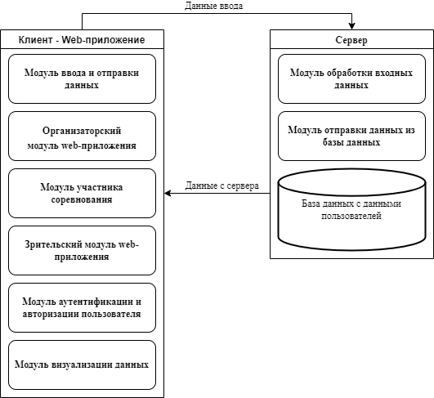

Рисунок 3.1 - Архитектура ПП.

## **3.1 Клиент — web-приложение**

Для разработки ПО должны использоваться язык программирования JavaScript с фреймворками React и NodeJS.

**Модуль ввода и отправки данных:**

* обеспечение возможности ввода данных пользователем.
* обеспечение сохранности информации в случаях: а) сбоя в аппаратном обеспечении; б) сбоя в программном обеспечении операционной системы;
* обеспечение отправки данных из приложения на сервер;
* обеспечение сохранения данных локально, в случаях сбоях работы сервера, и отправка их после восстановления работоспособности сервера.

**Организаторский модуль web-приложения:**

* предоставить возможности создания турнира;
* предоставить управления информации о турнире;
* предоставить возможность распространения информации об устраиваемом турнире;
* предоставить возможность просмотра и управления участниками соревнования;
* предоставить возможность управления результатами и статистикой турнира.

**Модуль участника соревнования:**

* предоставить возможности просмотра календаря проходящих и запланированных турниров;
* предоставить возможность регистрации участников на соревнование;
* предоставить возможность уведомления участников о предстоящих событиях соревнования;
* предоставить возможность просмотра результатов и статистики проходящего соревнования;
* предоставить возможность ведения статистики по конкретному участнику соревнования.

**Зрительский модуль web-приложения:**

* предоставить возможности просмотра истории прошедших турниров, их результаты и статистику;
* предоставить возможность просмотра результатов текущих турниров, включая прямые трансляции;
* предоставить возможность бронирования и покупки билетов на соревнования;
* предоставить возможность уведомления зрителей о предстоящих и проходящих соревнованиях;

**Модуль аутентификации и авторизации пользователя:**

* обеспечение возможности регистрация пользователя;
* обеспечение авторизацию пользователя с помощью jwt токена;
* обеспечение возможности восстановление пароля;
* обеспечение возможности смены пароля;
* обеспечение подтверждения email через ссылку, отправленную в письме.

**Модуль визуализации данных:**

* обеспечение отображения статистики и результатов турниров в виде турнирной сетки или таблицы;
* обеспечение отображения календаря соревнований;
* обеспечение отображения прямых трансляций соревнований в видео и текстовом формате;
* обеспечение отображения статистики профилей пользователей.

## **3.2 Сервер**

Для разработки ПО должны использоваться языки программирования JavaScript с фреймворками React и NodeJS, а также база данных MongoDB;

**Модуль обработки входных данных:**

* обеспечение сохранности данных в случае сбоев в аппаратным обеспечении и программном обеспечении операционной системы;
* обеспечение проверки данных на корректность;
* обеспечение сохранения полученных данных в базе данных;
* обеспечение безопасности работы с базой данных.

**Модуль отправки данных из базы данных:**

* обеспечение обработки данных выгруженных из базы данных;
* обеспечение отправки данных на клиент по запросу или по окончанию их обработки;
* обеспечение безопасности работы с базой данных.

# **4. Рассчитать приоритеты относительной важности модулей**

|  |  |
| --- | --- |
| Критерий | Коэффициент относительной важности |
| Бизнес-ценность | 0,2 |
| Стоимость | 0,2 |
| Трудозатраты | 0,2 |
| Сложность | 0,1 |
| Срочность | 0,3 |

Таблица 4.1 - Относительная важность критериев

|  |  |  |  |  |  |  |
| --- | --- | --- | --- | --- | --- | --- |
| Наименование идеи | Критерии | | | | | ФИО |
| Бизнес-ценность | Стоимость | Трудозатраты | Сложность | Срочность |  |
| Модуль ввода и отправки данных | 0,7 | 0,7 | 0,8 | 0,75 | 0,9 | Мигунов Д.Д. |
| 0,75 | 0,8 | 0,8 | 0,6 | 0,85 | Бабец А.А. |
| 0,6 | 0,75 | 0,8 | 0,7 | 0,9 | Максименко А.В. |
| Организаторский модуль web-приложения | 0,7 | 0,7 | 0,7 | 0,7 | 0,7 | Мигунов Д.Д. |
| 0,65 | 0,8 | 0,7 | 0,65 | 0,6 | Бабец А.А. |
| 0,6 | 0,8 | 0,85 | 0,7 | 0,65 | Максименко А.В. |
| Модуль участника соревнования | 0,5 | 0,4 | 0,4 | 0,4 | 0,7 | Мигунов Д.Д. |
| 0,8 | 0,7 | 0,8 | 0,6 | 0,7 | Бабец А.А. |
| 0,9 | 0,75 | 0,6 | 0,8 | 0,9 | Максименко А.В. |
| Зрительский модуль web-приложения | 0,7 | 0,8 | 0,7 | 0,7 | 0,6 | Мигунов Д.Д. |
| 0,65 | 0,7 | 0,8 | 0,6 | 0,7 | Бабец А.А. |
| 0,6 | 0,95 | 0,75 | 0,8 | 0,75 | Максименко А.В. |
| Модуль аутентификации и авторизации пользователя | 0,7 | 0,7 | 0,6 | 0,6 | 0,7 | Мигунов Д.Д. |
| 0,6 | 0,8 | 0,75 | 0,7 | 0,7 | Бабец А.А. |
| 0,65 | 0,7 | 0,8 | 0,6 | 0,7 | Максименко А.В. |
| Модуль визуализации данных | 0,8 | 0,7 | 0,9 | 0,6 | 0,7 | Мигунов Д.Д. |
| 0,8 | 0,7 | 0,8 | 0,6 | 0,8 | Бабец А.А. |
| 0,7 | 0,7 | 0,75 | 0,9 | 0,8 | Максименко А.В. |
| Модуль обработки входных данных | 0,7 | 0,5 | 0,5 | 0,6 | 0,7 | Мигунов Д.Д. |
| 0,5 | 0,6 | 0,55 | 0,5 | 0,8 | Бабец А.А. |
| 0,7 | 0,85 | 0,6 | 0,5 | 0,7 | Максименко А.В. |
| Модуль отправки данных из базы | 0,7 | 0,8 | 0,6 | 0,5 | 0,6 | Мигунов Д.Д. |
| 0,6 | 0,45 | 0,85 | 0,75 | 0,6 | Бабец А.А. |
| 0,7 | 0,7 | 0,8 | 0,6 | 0,7 | Максименко А.В. |

Таблица 4.2 - Экспертные оценки

Вычисляем интегральную оценку привлекательности идей и определяем ее качественную интерпретацию:

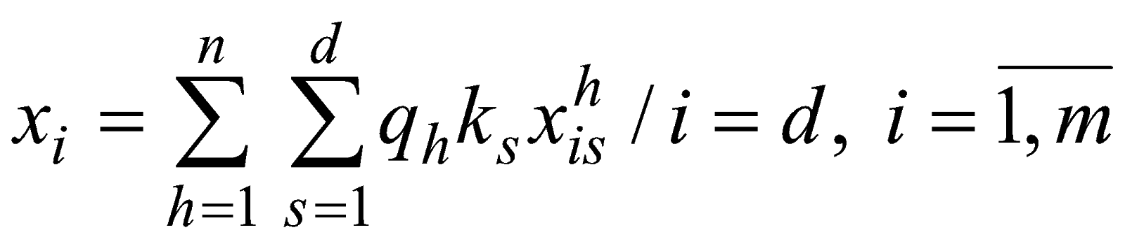

где  оценка i-ой идеи выставленная s*-ым* экспертом по h -тому критерию;  — коэффициент относительной важности критерия оценивания;  — коэффициенты компетентности эксперта.

Коэффициенты относительной важности и компетентности экспертов являются нормированными величинами:

* оценка важности модуля ввода и отправки данных — 0,76;
* оценка важности организаторского модуля web-приложения — 0,7;
* оценка важности модуля участника соревнования — 0,66;
* оценка важности зрительского модуля web-приложения — 0,72;
* оценка важности модуля аутентификации и авторизации — 0,69;
* оценка важности модуля визуализации данных — 0,76;
* оценка важности модуля обработки входных данных — 0,64;
* оценка важности модуля отправки данных из базы — 0,66;

В результате экспертной оценки были получены следующие ранги для модулей:

* модуль ввода и отправки данных — 1;
* модуль визуализации данных — 2;
* зрительский модуль web-приложения — 3;
* организаторский модуль web-приложения — 4;
* модуль аутентификации и авторизации — 5;
* модуль отправки данных из базы — 6;
* модуль участника соревнования — 7;
* модуль обработки входных данных— 8.

Модуль ввода и отправки данных имеет самый высший приоритет.

# **5. Структурная декомпозиция работ**

Процесс реализации ПП разбит на два интервала планирования. В таблицах ниже приведены сформированные с учетом особенностей модели разработки множества работ по реализации каждого модуля.

|  |  |  |  |
| --- | --- | --- | --- |
| Номер работы | Наименование работы | Исполнитель | Трудозатраты, чел/дн |
| 1 | Выбор стандартов, методов, инструментария, языков программирования, которые будут использованы при разработке ПП | Бабец А. А Максименко А. В. Мигунов Д. Д. | 1 |
| 2 | Разработка плана провидения работ процесса «Разработка» | Бабец А. А Максименко А. В. Мигунов Д. Д. | 3 |
| 3 | Определение функций и возможностей системы | Бабец А. А. Максименко А. В. Мигунов Д. Д. | 2 |
| 4 | Определение требований пользователя | Мигунов Д. Д. | 1 |
| 5 | Определение требований к безопасности и защите | Максименко А. В. | 1 |
| 6 | Определение требований к интерфейсам | Бабец А. А | 1 |
| 7 | Определение эксплуатационных требований | Мигунов Д. Д | 1 |
| 8 | Определение требований к сопровождению | Максименко А. В. | 1 |
| 9 | Определение общей архитектуры системы (архитектура верхнего уровня) | Бабец А. А. Максименко А. В. | 2 |
| 10 | Определение требований к отдельным программным объектам (компонентам) архитектуры | Бабец А. А. Максименко А. В. | 5 |
| 11 | Установка и документальное оформление функциональных и технических требований | Бабец А. А. Максименко А. В. Мигунов Д. Д | 4 |
| 12 | Установка и документальное оформление требований к внешним интерфейсам | Бабец А. А. | 1 |
| 13 | Установка и документальное оформление квалификационных требований | Мигунов Д. Д | 1 |
| 14 | Установка и документальное оформление требований защиты информации | Максименко А. В. | 2 |
| 15 | Установка и документальное оформление требований к базе данных | Максименко А. В. | 2 |
| 16 | Установка и документальное оформление требований к эксплуатации объекта пользователем | Мигунов Д. Д | 2 |
| 17 | Разработка и документальное оформление общего (эскизного) проекта внешних интерфейсов программного объекта и интерфейсов между компонентами объекта | Бабец А. А. Максименко А. В. | 2 |
| 18 | Разработка и документальное оформление общего (эскизного) проекта базы данных | Максименко А. В. | 2 |
| 19 | Определение и документальное оформление предварительных общих требований к испытаниям (тестированию) программного объекта | Мигунов Д. Д | 2 |
| 20 | Оценка архитектуры программного объекта и эскизных проектов интерфейсов и базы данных | Бабец А. А Максименко А. В. Мигунов Д. Д. | 3 |
| 21 | Разработка технического проекта для каждого компонента программного объекта | Бабец А. А Максименко А. В. Мигунов Д. Д. | 5 |
| 22 | Уточнение общих требований к тестированию и программе сборки программных средств | Мигунов Д. Д | 1 |

Таблица 5.1 - Первый спринт процесса реализации ПП

|  |  |  |  |
| --- | --- | --- | --- |
| Номер работы | Наименование работы | Исполнитель | Трудозатраты, чел/дн |
| 1 | Разработать и документально оформить каждый программный модуль и базу данных | Максименко А.В Бабец А.А | 200 |
| 2 | Определить и документально оформить процедуры испытаний (тестирования) и данные для тестирования каждого программного модуля и базы данных | Максименко А.В Мигунов Д.Д  Бабец А.А | 6 |
| 3 | Определить запрограммированные элементы программного объекта и результаты их тестирования | Максименко А.В Мигунов Д.Д  Бабец А.А | 3 |
| 4 | Разработка и документальное оформление плана сборки для объединения программных модулей и компонентов в программный объект | Максименко А.В Мигунов Д.Д  Бабец А.А | 2 |
| 5 | Сбор и документальное оформление программных модулей и компонентов и протестировать их как продукты, разработанные в соответствии с планом сборки | Максименко А.В Мигунов Д.Д  Бабец А.А | 5 |
| 6 | Уточнение при необходимости и оформление документации пользователя | Максименко А.В Мигунов Д.Д  Бабец А.А | 2 |
| 7 | Проведение и оформление квалификационных испытаний (тестирование) на соответствие квалификационным требованиям к программному объекту | Мигунов Д.Д | 5 |
| 8 | Оценка проекта, запрограммированного программного объекта, проведенных испытаний, результатов испытаний и документацию пользователя | Максименко А.В Мигунов Д.Д  Бабец А.А | 5 |
| 9 | Проведение и оформление аудиторских проверок модуля визуализации данных | Бабец А.А | 3 |
| 10 | сборка объектов в единую систему вместе с объектами технической конфигурации и внешними системами | Максименко А.В  Бабец А.А | 7 |
| 11 | Испытание и оформление собранной системы на соответствие установленным требованиям | Мигунов Д.Д | 4 |
| 12 | Разработка и оформление для каждого квалификационного требования к системе: состава испытаний и контрольных примеров и процедур проведения квалификационных испытаний системы | Мигунов Д.Д | 2 |
| 13 | Проведение в соответствии с квалификационными требованиями, установленными к системе и документально оформить квалификационные испытания системы | Мигунов Д.Д | 3 |
| 14 | Оценка и документальное оформление результатов квалификационных испытаний системы по следующим критериям: тестовое покрытие требований к системе; соответствие ожидаемым результатам; возможность эксплуатации и сопровождения | Мигунов Д.Д | 5 |
| 15 | Разработка и документальное оформление плана по вводу в действие программного продукта в среде эксплуатации | Максименко А.В Мигунов Д.Д  Бабец А.А | 5 |
| 16 | Введение и документальное оформление в соответствии с планом ввода в действие программный продукт | Максименко А.В Мигунов Д.Д  Бабец А.А | 10 |

Таблица 5.2 - Второй спринт процесса реализации ПП

Оценка длительности работ производилась по формуле t=(to+4tr+tp)/6. Ниже представлены таблицы с значениями оценок и таблица с результатами.

t = 312 ч\д.

|  |  |  |  |
| --- | --- | --- | --- |
| Номер задачи | Пессимистическая оценка | Оптимистические оценка | Реалистические оценка |
| 1 | 3 | 1 | 1 |
| 2 | 4 | 1 | 3 |
| 3 | 2 | 1 | 2 |
| 4 | 3 | 1 | 1 |
| 5 | 3 | 1 | 1 |
| 6 | 3 | 1 | 1 |
| 7 | 3 | 1 | 1 |
| 8 | 3 | 1 | 1 |
| 9 | 2 | 1 | 2 |
| 10 | 6 | 2 | 5 |
| 11 | 5 | 2 | 4 |
| 12 | 3 | 1 | 1 |
| 13 | 3 | 1 | 1 |
| 14 | 2 | 1 | 2 |
| 15 | 2 | 1 | 2 |
| 16 | 2 | 1 | 2 |
| 17 | 2 | 1 | 2 |
| 18 | 2 | 1 | 2 |
| 19 | 2 | 1 | 2 |
| 20 | 4 | 1 | 3 |
| 21 | 6 | 2 | 5 |
| 22 | 3 | 1 | 1 |

Таблица 5.3 – Номера задач первого спринта и соответствующие им оценки в чел/днях

|  |  |  |  |
| --- | --- | --- | --- |
| Номер задачи | Пессимистическая оценка | Оптимистические оценка | Реалистические оценка |
| 1 | 250 | 150 | 200 |
| 2 | 8 | 4 | 6 |
| 3 | 4 | 2 | 3 |
| 4 | 5 | 1 | 2 |
| 5 | 7 | 3 | 5 |
| 6 | 4 | 1 | 2 |
| 7 | 7 | 2 | 5 |
| 8 | 8 | 3 | 5 |
| 9 | 4 | 2 | 3 |
| 10 | 10 | 4 | 7 |
| 11 | 6 | 2 | 4 |
| 12 | 5 | 1 | 2 |
| 13 | 5 | 2 | 3 |
| 14 | 7 | 3 | 5 |
| 15 | 8 | 3 | 5 |
| 16 | 14 | 6 | 10 |

Таблица 5.4 – Номера задач второго спринта и соответствующие им оценки в чел/днях

# **6. Разработать календарный план реализации ПП**

На рисунке 6.1 представлен скелетный план работ, на котором отображено, что работы будут производиться последовательно в два спринта.

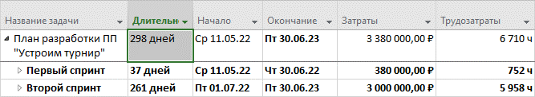

Рис 6.1. - Скелетный план работ

| Название задачи | Длительность | Начало | Окончание | Названия ресурсов | Затраты | Трудозатраты |
| --- | --- | --- | --- | --- | --- | --- |
| **План разработки ПП** | **298 дней** | **Ср 11.05.22** | **Пт 30.06.23** |  | **3 380 000,00р.** | **6760 ч** |
| **Первый спринт** | **37 дней** | **Ср 11.05.22** | **Чт 30.06.22** |  | **380 00,00р.** | **760 ч** |
| **Подготовка** | **4 дней** | **Ср 11.05.22** | **Пн 16.05.22** |  | **48 000,00р.** | **96 ч** |
| Выбор стандартов, методов, инструментария, языков программирования, которые будут использованы при разработке ПП | 1 день | Ср 11.05.22 | Ср 11.05.22 | Бабец А. А Максименко А. В. Мигунов Д. Д. | 12 000,00р. | 24 ч |
| Разработка плана провидения работ процесса «Разработка» | 3 дней | Чт 12.05.22 | Пн 16.05.22 | Бабец А. А Максименко А. В. Мигунов Д. Д. | 36 000,00р. | 72 ч |
| **Анализ требований к системе** | **4 дня** | **Вт 17.05.22** | **Пт 20.05.22** |  | **44 000,00р.** | **88 ч** |
| Определение функций и возможностей системы | 2 дней | Вт 17.05.22 | Ср 18.05.22 | Бабец А. А. Максименко А. В. Мигунов Д. Д. | 24 000,00р. | 48 ч |
| Определение требований пользователя | 1 дней | Чт 19.05.22 | Чт 19.05.22 | Мигунов Д. Д. | 4 000,00р. | 8 ч |
| Определение требований к безопасности и защите | 1 дней | Чт 19.05.22 | Чт 19.05.22 | Максименко А. В. | 4 000,00р. | 8 ч |
| Определение требований к интерфейсам | 1 дней | Чт 19.05.22 | Чт 19.05.22 | Бабец А. А | 4 000,00р. | 8 ч |
| Определение эксплуатационных требований | 1 дней | Пт 20.05.22 | Пт 20.05.22 | Мигунов Д. Д | 4 000,00р. | 8 ч |
| Определение требований к сопровождению | 1 дней | Пт 20.05.22 | Пт 20.05.22 | Максименко А. В. | 4 000,00р. | 8 ч |
| **Проектирование системной архитектуры** | **7 дней** | **Пн 23.05.22** | **Вт 31.05.22** |  | **56 000,00р.** | **112 ч** |
| Определение общей архитектуры системы (архитектура верхнего уровня) | 2 дней | Пн 23.05.22 | Вт 24.05.22 | Бабец А. А. Максименко А. В. | 16 000,00р. | 32 ч |
| Определение требований к отдельным программным объектам (компонентам) архитектуры | 5 дней | Ср 25.05.22 | Вт 31.05.22 | Бабец А. А. Максименко А. В. | 40 000,00р. | 80 ч |
| **Анализ требований к характеристикам качества программных средств** | **7 дней** | **Ср 01.06.22** | **Пн 13.06.22** |  | **80 000,00р.** | **160 ч** |
| Установка и документальное оформление функциональных и технических требований | 4 дней | Ср 01.06.22 | Пн 06.06.22 | Бабец А. А. Максименко А. В. Мигунов Д. Д | 48 000,00р. | 96 ч |
| Установка и документальное оформление требований к внешним интерфейсам | 1 дней | Вт 07.06.22 | Вт 07.06.22 | Бабец А. А. | 4 000,00р. | 8 ч |
| Установка и документальное оформление квалификационных требований | 1 дней | Ср 08.06.22 | Ср 08.06.22 | Мигунов Д. Д | 4 000,00р. | 8 ч |
| Установка и документальное оформление требований защиты информации | 2 день | Ср 08.06.22 | Чт 09.06.22 | Максименко А. В. | 8 000,00р. | 16 ч |
| Установка и документальное оформление требований к базе данных | 2 день | Пт 10.06.22 | Пн 13.06.22 | Максименко А. В. | 8 000,00р. | 16 ч |
| Установка и документальное оформление требований к эксплуатации объекта пользователем | 2 день | Пт 10.06.22 | Пн 13.06.22 | Мигунов Д. Д | 8 000,00р. | 16 ч |
| **Проектирование программной архитектуры** | **7 дней** | **Вт 14.06.22** | **Ср 22.06.22** |  | **88 000,00р.** | **176 ч** |
| Разработка и документальное оформление общего (эскизного) проекта внешних интерфейсов программного объекта и интерфейсов между компонентами объекта | 2 дней | Вт 14.06.22 | Ср 15.06.22 | Бабец А. А. Максименко А. В.  Мигунов Д. Д | 24 000,00р. | 48 ч |
| Разработка и документальное оформление общего (эскизного) проекта базы данных | 2 дней | Чт 16.06.22 | Пт 17.06.22 | Максименко А. В. | 8 000,00р. | 16 ч |
| Определение и документальное оформление предварительных общих требований к испытаниям (тестированию) программного | 2 дней | Чт 16.06.22 | Пт 17.06.22 | Мигунов Д. Д | 8 000,00р. | 16 ч |
| Оценка архитектуры программного объекта и эскизных проектов интерфейсов и базы данных | 3 дней | Пн 20.06.22 | Ср 22.06.22 | Бабец А. А Максименко А. В. Мигунов Д. Д. | 48 000,00р. | 96 ч |
| **Техническое проектирование программных средств** | **6 дней** | **Чт 23.06.22** | **Чт 30.06.22** |  | **64 000,00р.** | **128 ч** |
| Разработка технического проекта для каждого компонента программного объекта | 5 дней | Чт 23.06.22 | Ср 29.06.22 | Бабец А. А Максименко А. В. Мигунов Д. Д. | 60 000,00р. | 120 ч |
| Уточнение общих требований к тестированию и программе сборки программных средств | 1 дней | Чт 30.06.22 | Чт 30.06.22 | Мигунов Д. Д | 4 000,00р. | 8 ч |
| **Второй спринт** | **261 дней** | **Пт 01.07.22** | **Пт 30.06.23** |  | **3 000 000,00р.** | **6 000 ч** |
| **Программирование и тестирование программных средств** | **209 дней** | **Пт 01.07.22** | **Ср 19.04.23** |  | **2 508 000,00р.** | **5016 ч** |
| Разработать и документально оформить каждый программный модуль и базу данных | 200 дней | Пт 01.07.22 | Чт 06.04.23 | Максименко А.В Мигунов Д.Д  Бабец А.А | 2 400 000,00р. | 4800 ч |
| Определить и документально оформить процедуры испытаний (тестирования) и данные для тестирования каждого программного модуля и базы данных | 6 дней | Пт 07.04.23 | Пт 14.04.23 | Максименко А.В Мигунов Д.Д  Бабец А.А | 72 000,00р. | 144 ч |
| Определить запрограммированные элементы программного объекта и результаты их тестирования | 3 дней | Пн 17.04.23 | Ср 19.04.23 | Максименко А.В Мигунов Д.Д  Бабец А.А | 36 000,00р. | 72 ч |
| **Сборка программных средств** | **9 дней** | **Чт 20.04.23** | **Вт 02.05.23** |  | **108 000,00р.** | **216 ч** |
| Разработка и документальное оформление плана сборки для объединения программных модулей и компонентов в программный объект | 2 дней | Чт 20.04.23 | Пт 21.04.23 | Максименко А.В Мигунов Д.Д  Бабец А.А | 24 000,00р. | 48 ч |
| Сбор и документальное оформление программных модулей и компонентов и протестировать их как продукты, разработанные в соответствии с планом сборки приложения | 5 дней | Пн 24.04.23 | Пт 28.04.23 | Максименко А.В Мигунов Д.Д  Бабец А.А | 60 000,00р. | 120 ч |
| Уточнение при необходимости и оформление документации пользователя | 2 дней | Пн 01.05.23 | Вт 02.05.23 | Максименко А.В Мигунов Д.Д  Бабец А.А | 24 000,00р. | 48 ч |
| **Квалификационные испытания программных средств** | **13 дней** | **Ср 03.05.23** | **Пт 19.05.23** |  | **92 000,00р.** | **184 ч** |
| Проведение и оформление квалификационных испытаний (тестирование) на соответствие квалификационным требованиям к программному объекту | 5 дней | Ср 03.05.23 | Вт 09.05.23 | Мигунов Д.Д | 20 000,00р. | 40 ч |
| Оценка проекта, запрограммированного программного объекта, проведенных испытаний, результатов испытаний и документацию пользователя | 5 дней | Ср 10.05.23 | Вт 16.05.23 | Максименко А.В Мигунов Д.Д  Бабец А.А | 60 000,00р. | 120 ч |
| Проведение и оформление аудиторских проверок модуля визуализации данных | 3 дней | Ср 17.05.23 | Пт 19.05.23 | Бабец А.А | 12 000,00р. | 24 ч |
| **Сборка системы** | **7 дней** | **Пн 22.05.23** | **Вт 30.05.23** |  | **80 000,00р.** | **160 ч** |
| сборка объектов в единую систему вместе с объектами технической конфигурации и внешними системами | 7 дней | Пн 22.05.23 | Вт 30.05.23 | Бабец А.А  Максименко А.В | 56 000,00р. | 112 ч |
| Испытание и оформление собранной системы на соответствие установленным требованиям | 4 дней | Пн 22.05.23 | Чт 25.05.23 | Мигунов Д.Д | 16 000,00р. | 32 ч |
| Разработка и оформление для каждого квалификационного требования к системе: состава испытаний и контрольных примеров и процедур проведения квалификационных испытаний системы | 2 дней | Пт 26.05.23 | Пн 29.05.23 | Мигунов Д.Д | 8 000,00р. | 16 ч |
| **Квалификационные испытания системы** | **8 дней** | **Ср 31.05.23** | **Пт 09.06.23** |  | **32 000,00р.** | **64 ч** |
| Проведение в соответствии с квалификационными требованиями, установленными к системе и документально оформить квалификационные испытания системы | 3 дней | Ср 31.05.23 | Пт 02.06.23 | Мигунов Д.Д | 12 000,00р. | 24 ч |
| Оценка и документальное оформление результатов квалификационных испытаний системы по следующим критериям: тестовое покрытие требований к системе; соответствие ожидаемым результатам; возможность эксплуатации и сопровождения | 5 дней | Пн 05.06.23 | Пт 09.06.23 | Мигунов Д.Д. | 20 000,00р. | 40 ч |
| **Ввод в действие программных средств** | **15 дней** | **Пн 12.06.23** | **Пт 30.06.23** |  | **180 000,00р.** | **360 ч** |
| Разработка и документальное оформление плана по вводу в действие программного продукта в среде эксплуатации | 5 дней | Пн 12.06.23 | Пт 16.06.23 | Максименко А.В Мигунов Д.Д  Бабец А.А | 60 000,00р. | 120 ч |
| Введение и документальное оформление в соответствии с планом ввода в действие программный продукт | 10 дней | Пн 19.06.23 | Пт 30.06.23 | Максименко А.В Мигунов Д.Д  Бабец А.А | 120 000,00р. | 240 ч |

Таблица 6.1. - Календарный план реализации программного продукта

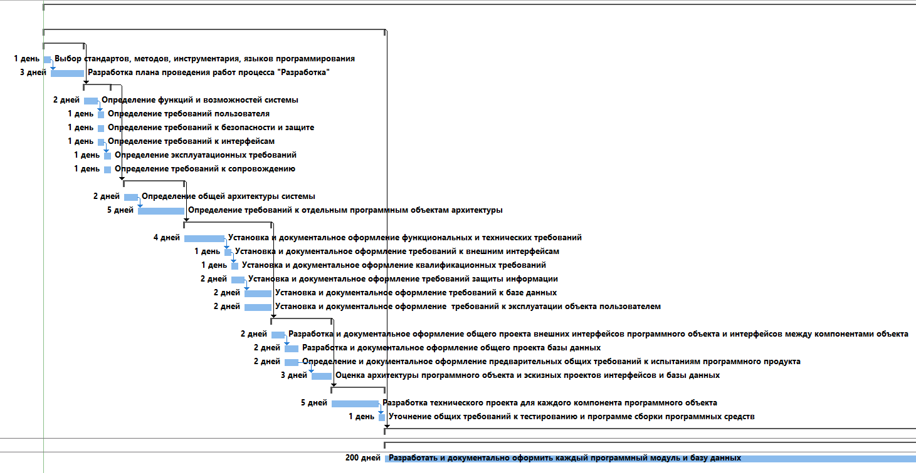

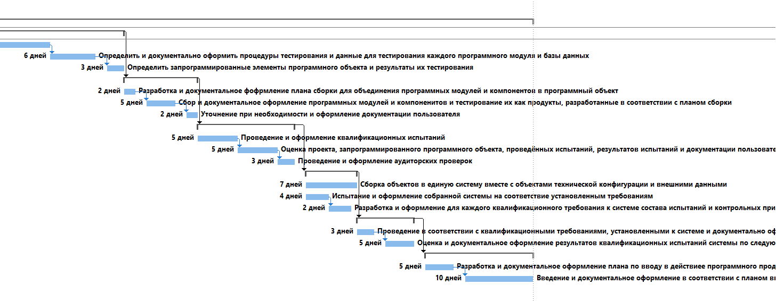

Рисунок 6.2. - Диаграмма Ганта

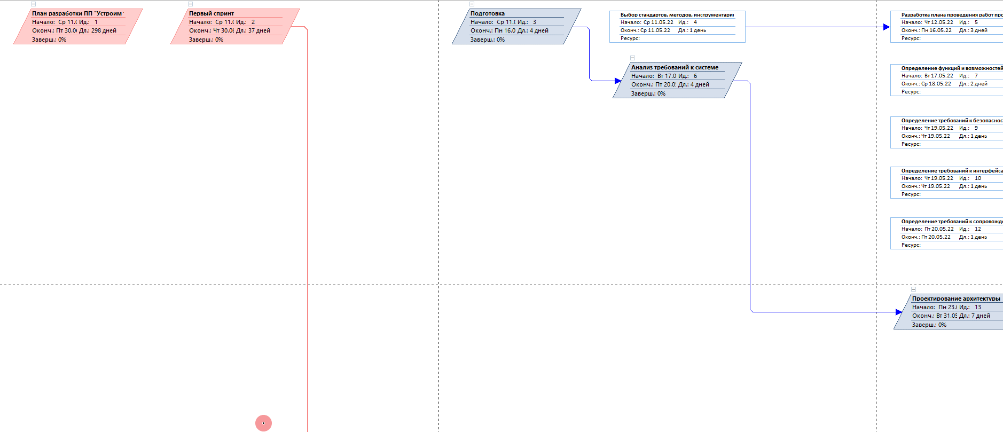

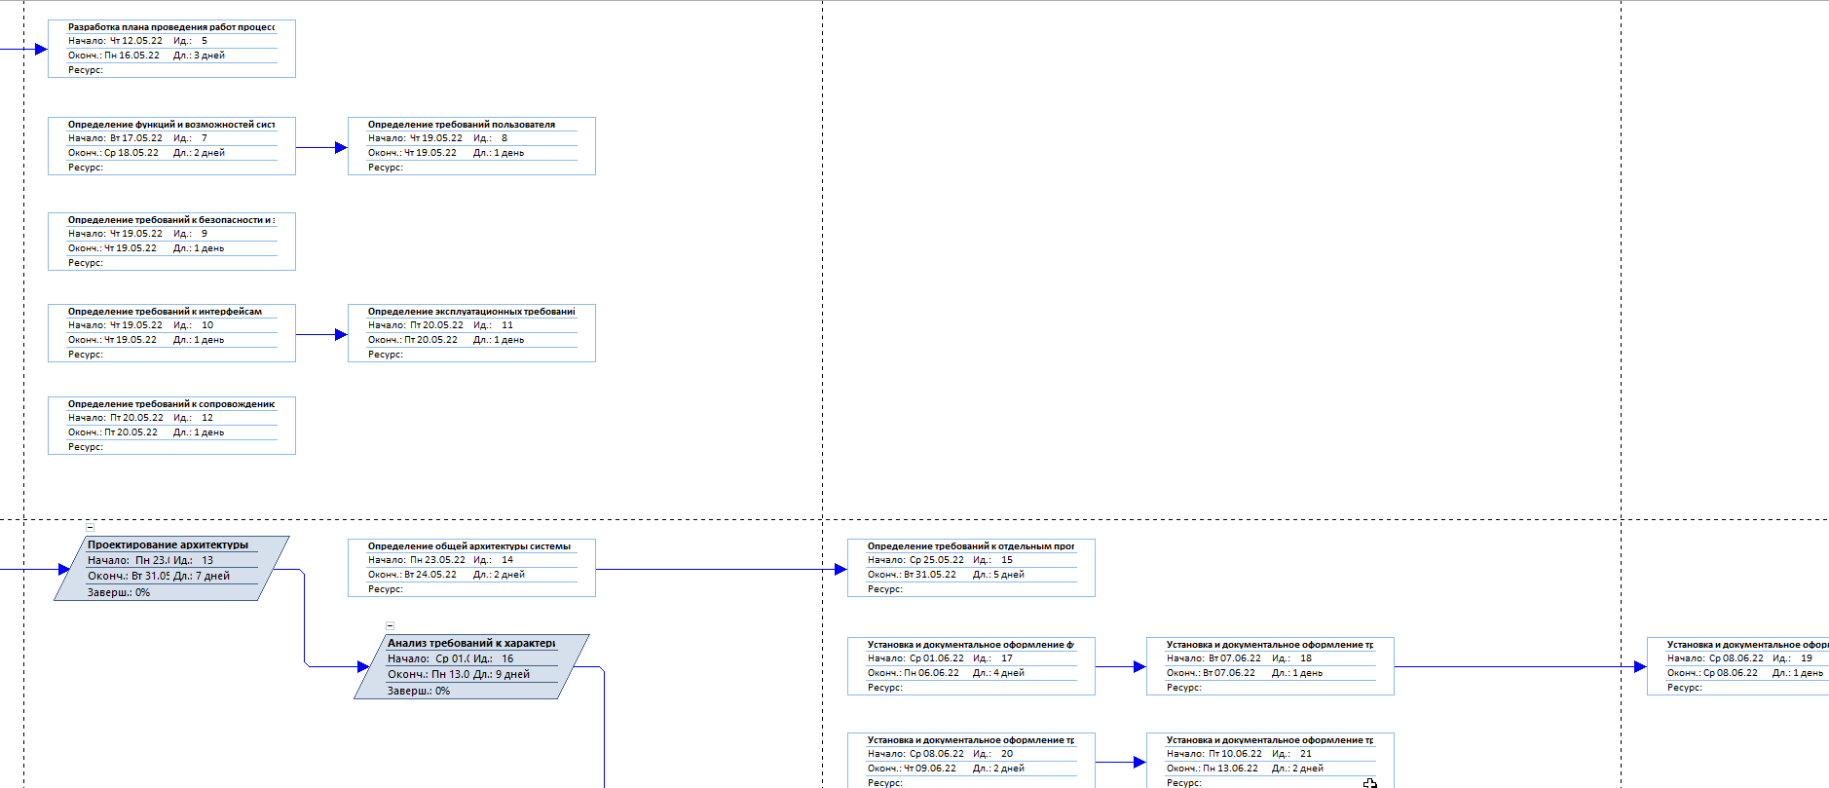 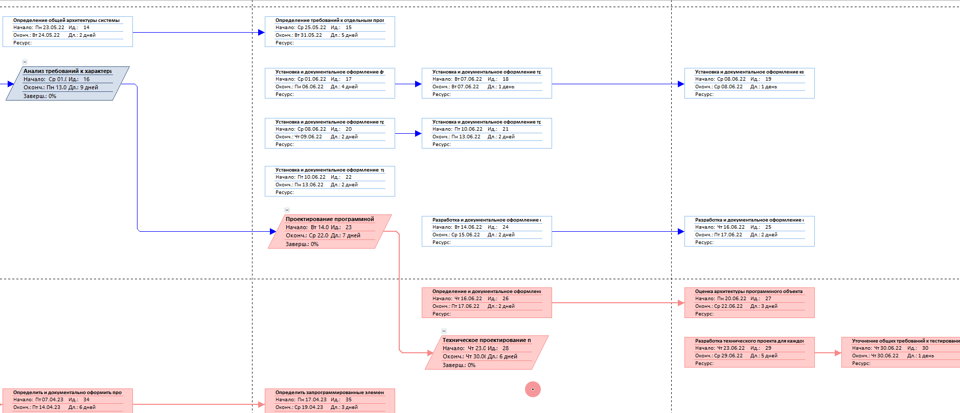

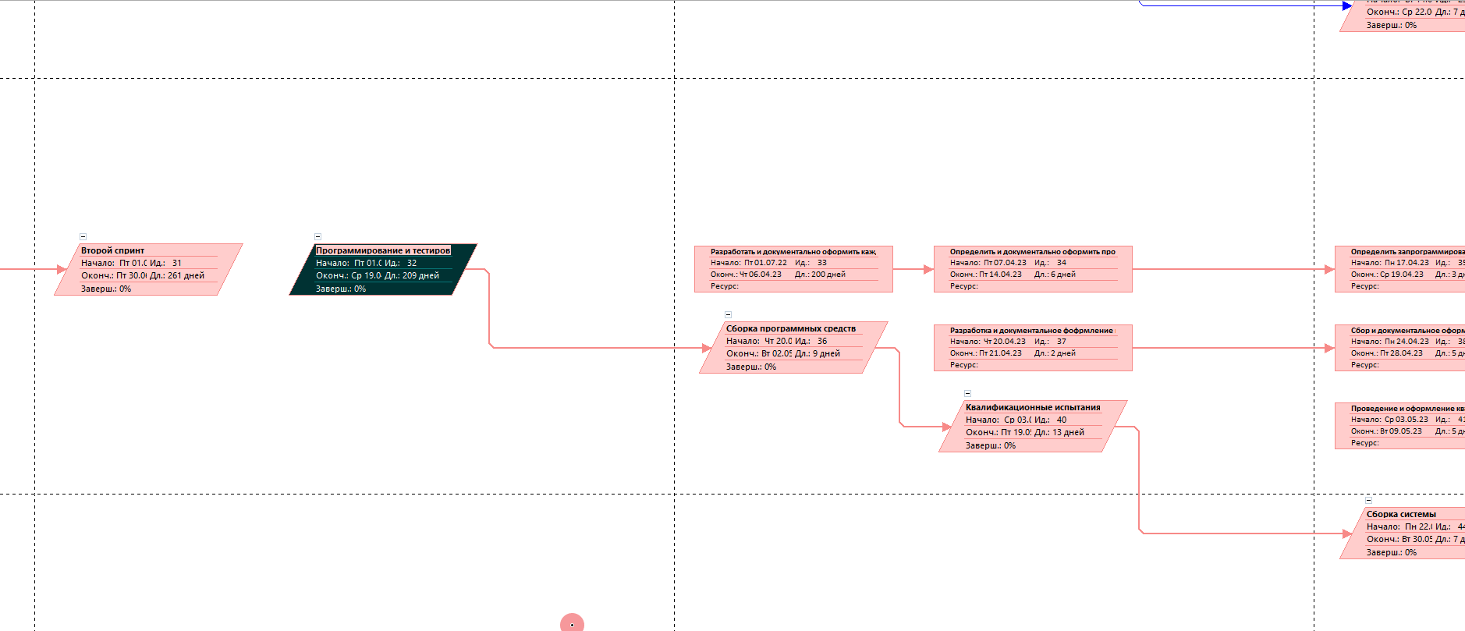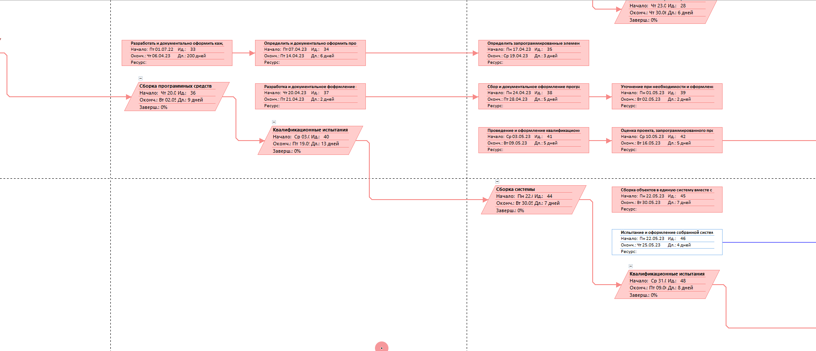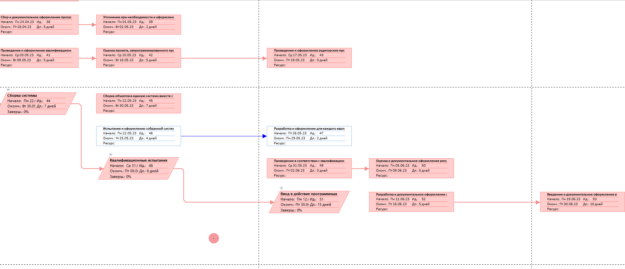

Рисунок 6.4 - сетевой график

**Вывод**

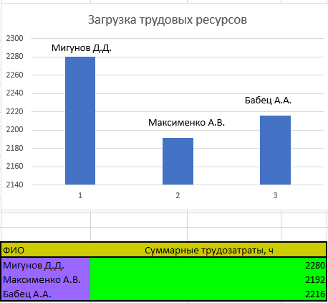

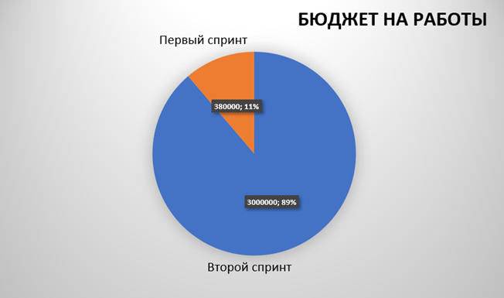

При разработке проекта в ходе выполнения 1 лабораторной работы были приведены следующие оценки: затраты времени - 15 чел./мес. (300 чел./дней), а бюджетные затраты составляют 5 000 000 руб. затраты времени – 327 чел./дней, бюджетные затраты – 2 306 500,00 руб. Фактически получилась следующая длительность проекта: 284 дней, благодаря распараллеливанию задач.

Данные несоответствия обусловлены тем, что при выполнении данной лабораторной работы мы использовали более точные методы оценки временных и бюджетных затрат.